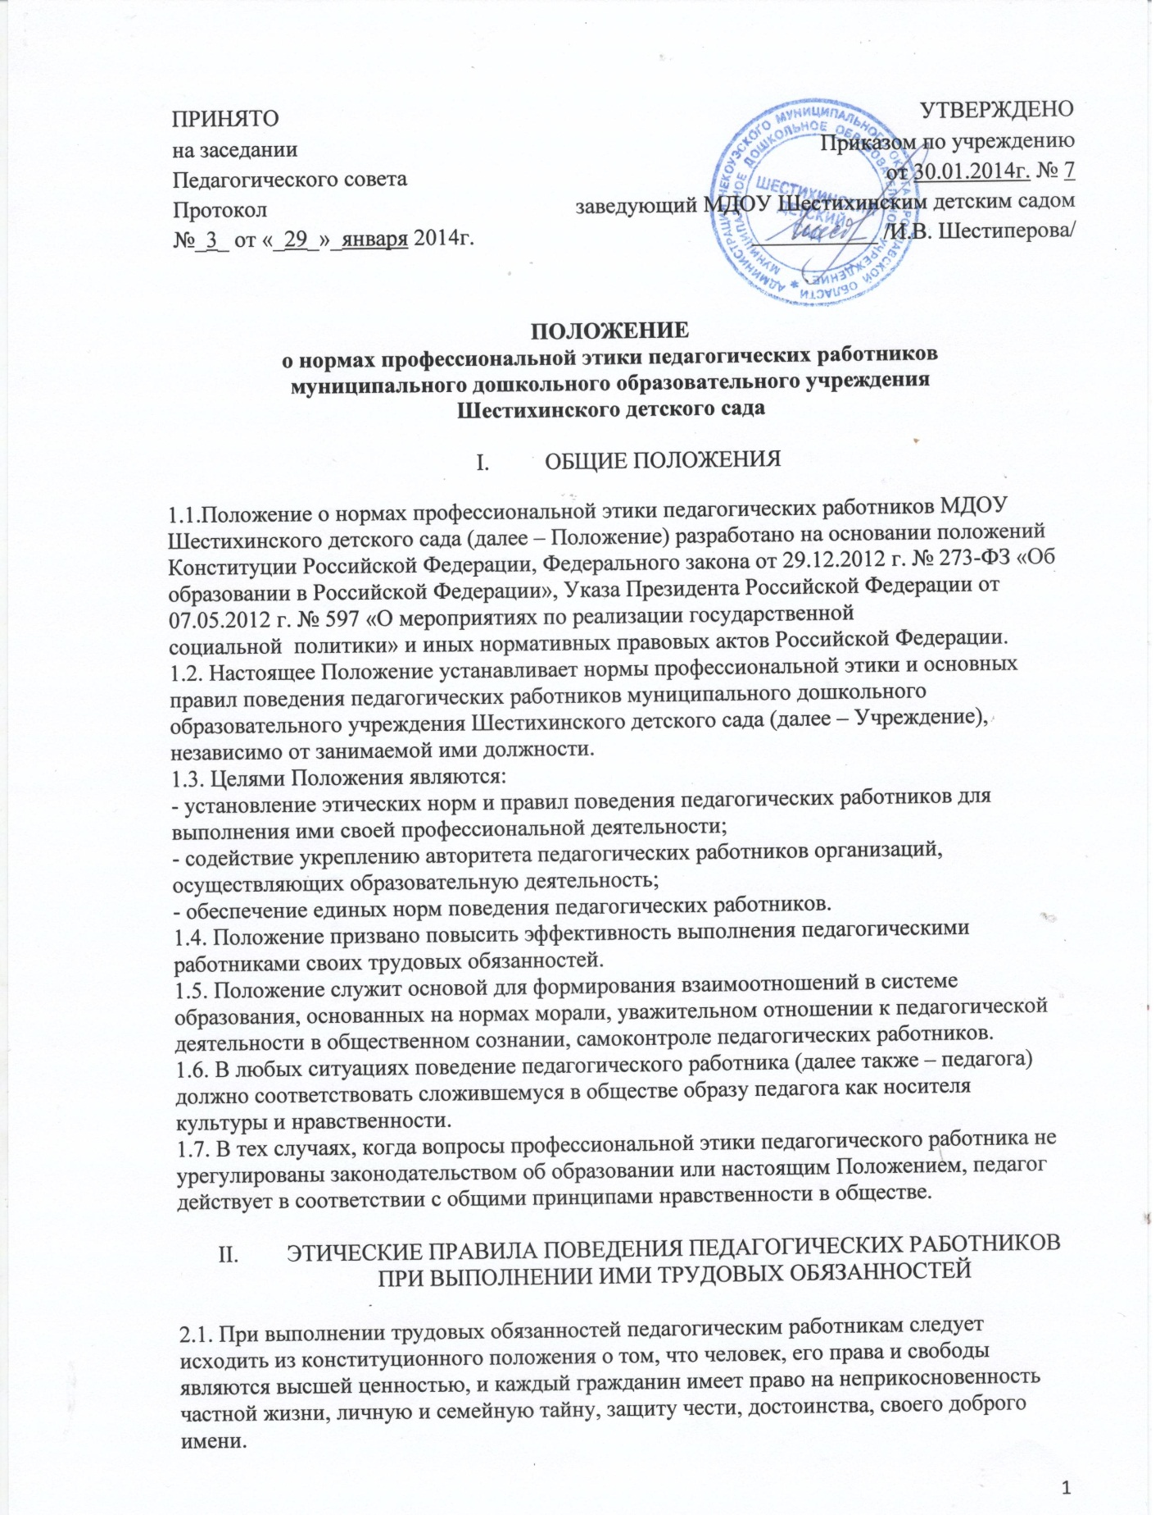

2.2. При осуществлении профессиональной деятельности педагог честно, разумно, добросовестно, квалифицированно, принципиально и своевременно исполняет свои обязанности.
2.3. Педагогические работники, сознавая ответственность перед государством, обществом и гражданами, призваны:
- осуществлять свою деятельность на высоком профессиональном уровне;
- соблюдать правовые, нравственные и этические нормы;
- уважать честь и достоинство воспитанников и других участников образовательных отношений;
- развивать у воспитанников познавательную активность, самостоятельность, инициативу, творческие способности, формировать гражданскую позицию, способность к труду и к жизни в условиях современного мира, формировать у воспитанников культуру здорового и безопасного образа жизни;
- применять педагогически обоснованные и обеспечивающие высокое качество образования формы, методы обучения и воспитания;
- учитывать особенности психофизического развития обучающихся и состояние их здоровья, соблюдать специальные условия, необходимые для получения образования лицами с ограниченными возможностями здоровья, взаимодействовать при необходимости с медицинскими организациями;
- исключать действия, связанные с влиянием каких-либо личных, имущественных (финансовых) и иных интересов, препятствующих добросовестному исполнению трудовых обязанностей;
- проявлять корректность и внимательность к воспитанникам, их родителям (законным представителям) и коллегам;
- проявлять терпимость и уважение к обычаям и традициям народов России и других государств, учитывать культурные и иные особенности различных этнических, социальных групп и конфессий, способствовать межнациональному и межконфессиональному согласию воспитанников;
- воздерживаться от поведения, которое могло бы вызвать сомнение в добросовестном исполнении педагогическими работниками трудовых обязанностей, а также избегать конфликтных ситуаций, способных нанести ущерб его репутации или авторитету организации, осуществляющей образовательную деятельность.
2.4. Педагогическим работникам следует быть образцом профессионализма, безупречной репутации, способствовать формированию благоприятного морально-психологического климата для эффективной работы.
2.5. Педагогическим работникам надлежит принимать меры по недопущению коррупционно опасного поведения педагогических работников, своим личным поведением подавать пример честности, беспристрастности и справедливости.
2.6. При выполнении трудовых обязанностей педагогический работник не допускает:
- любого вида высказываний и действий дискриминационного характера по признакам пола, возраста, расы, национальности, языка, гражданства, социального, имущественного или семейного положения, политических или религиозных предпочтений;
- грубости, проявлений пренебрежительного тона, заносчивости, предвзятых замечаний, предъявления неправомерных, незаслуженных обвинений;
- угроз, оскорбительных выражений или реплик, действий, препятствующих нормальному общению или провоцирующих противоправное поведение;
- поступаться профессиональным долгом ни во имя товарищеских, ни во имя каких-либо иных отношений;
- сообщать другим лицам доверенную лично ему воспитанником, родителями (законными представителями) воспитанников информацию, за исключением случаев, предусмотренных законодательством;
- требований от воспитанников, их родителей (законных представителей) каких-либо личных услуг или одолжений;
- оказаний платных образовательных услуг воспитанникам в Учреждении, если это приводит к конфликту интересов педагогического работника;
- поведения, приводящего к необоснованным конфликтам во взаимоотношениях;
- критики правильности действий и поведения своих коллег в присутствии воспитанников, а также в социальных сетях.
2.7. Педагогическим работникам следует проявлять корректность, выдержку, такт и внимательность в обращении с участниками образовательных отношений, уважать их честь и достоинство, быть доступным для общения, открытым и доброжелательным.
2.8. Педагогическим работникам необходимо соблюдать культуру речи, не допускать использования в присутствии всех участников образовательных отношений грубости, оскорбительных выражений или реплик.
2.9. Педагогические работники строят свои отношения с коллегами на основе взаимного уважения и соблюдения их профессиональных прав, обращаются ко всем сотрудникам Учреждения по имени и отчеству.
2.10. Внешний вид педагогического работника при выполнении им трудовых обязанностей должен способствовать уважительному отношению к педагогическим работникам и организациям, осуществляющим образовательную деятельность, соответствовать общепринятому деловому стилю, который отличают официальность, сдержанность, аккуратность.
2.11.Спортивная одежда может использоваться педагогическими работниками только во время проведения физкультурных занятий и спортивных праздников и развлечений.
2.12. Во всех действиях педагога в отношении детей первоочередное внимание уделяется наилучшему обеспечению интересов ребенка. Педагог уважает право ребенка на сохранение своей индивидуальности. Педагог является беспристрастным, одинаково доброжелательным и благосклонным ко всем воспитанникам. Педагог сам выбирает подходящий стиль общения с воспитанниками, основанный на взаимном уважении.
При оценке достижений воспитанников педагог стремится к объективности и справедливости.
2.13. Педагогическим работникам запрещается использовать образовательную деятельность для политической агитации, принуждения воспитанников к принятию политических, религиозных или иных убеждений либо отказу от них, для разжигания социальной, расовой, национальной или религиозной розни, для агитации, пропагандирующей исключительность, превосходство либо неполноценность граждан по признаку социальной, расовой, национальной, религиозной или языковой принадлежности, их отношения к религии, в том числе посредством сообщения воспитанникам недостоверных сведений об исторических, о национальных, религиозных и культурных традициях народов, а также для побуждения воспитанников к действиям, противоречащим Конституции Российской Федерации
2.14. Педагогические работники уважают ответственность, права и обязанности родителей (законных представителей) воспитанников должным образом управлять и руководить ребенком в осуществление им своих прав и делать это в соответствии с развивающимися способностями ребенка
2.15. Если педагогические работники не уверены в том, как действовать в сложной этической ситуации, они имеют право обратиться в Педагогический совет учреждения или в Комиссию по урегулированию споров между участниками образовательных отношений за разъяснением, в котором им не может быть отказано. Педагогические работники, действовавшие в соответствии с разъяснениями Педагогического совета учреждения или Комиссии по урегулированию споров между участниками образовательных отношений, не могут быть привлечены к дисциплинарной ответственности.
III. ОТВЕТСТВЕННОСТЬ ЗА НАРУШЕНИЕ ПУНКТОВ ПОЛОЖЕНИЯ
3.1.Поступок педагогических работников, который порочит их честь и достоинство и (или) негативно влияет на авторитет Учреждения, может стать предметом рассмотрения Педагогического совета или Комиссии по урегулированию споров между участниками образовательных отношений.
3.2. При рассмотрении поведения педагогических работников должно быть обеспечено их право на неприкосновенность частной жизни, личную и семейную тайну, защиту своей чести и доброго имени.
3.3. Анонимные жалобы и сообщения на действия (бездействия) педагогических работников не рассматриваются.
3.4. Соблюдение педагогическими работниками пунктов Положения может учитываться при проведении аттестации педагогических работников на соответствие занимаемой должности, при применении дисциплинарных взысканий в случае совершения работником, выполняющим воспитательные функции, аморального проступка, несовместимого с продолжением данной работы, а также при поощрении работников, добросовестно исполняющих трудовые обязанности.
3.5. За нарушение норм профессиональной этики педагогические работники несут моральную ответственность, а также иную ответственность в соответствии с законодательством Российской Федерации.

